（苏教版）一年级数学下册 整十数加一位数及相应的减法
班级______姓名______
一、填空。
1. 看图填数。
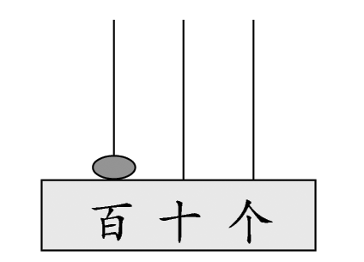
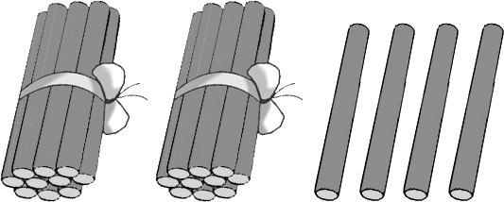

（ ） （ ）
2. 3个十和4个一组成的数是（ ）。
个位上是5，十位上是8的数是（ ）。
3. 照规律填数。
 | 90 | 92 | 94 | 96 | 98
4. 给正确的得数打“√”。
30＋24=（54 36） 55－5=（5 50） 7＋40=（47 40）
79－6=（73 19） 86－5=（81 36） 82＋7=（89 91）
二、填表。
被减数 | 78 | 42 | 76 | 28 | 90 | 39
减数 | 4 | 2 | 5 | 6 | 10 | 2
差

加数 | 73 | 55 | 26 | 36 | 89 | 37
加数 | 4 | 4 | 3 | 2 | 0 | 2
和
三、解决问题。
我数了26个
1.
我数了2个

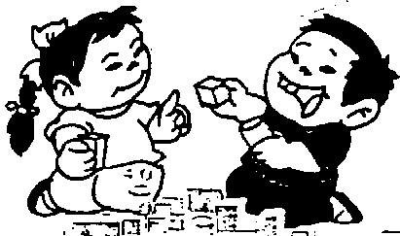小红比小明少数多少个？

=

2. 树上一共有40只鸟。
向东飞走20只。
向西飞走9只。


两次一共飞走多少只？
=

3. 小红做了43面，送给幼儿园小朋友一些后，还剩3面，送走了多少面？
=

4. 树上有12只小鸟，飞走一些后，还剩4只，飞走多少只？
=

四、拓展运用。
用3、9、5这三个数字中的任意两个数字可以组成不同的两位数，其中最大的是（ ），最小的是（ ）。
奥数
华华今年10岁，妈妈年40岁。再过5年后，妈妈比华华大多少岁？

数学故事
唐诗中的“数学”搭配
“两个黄鹂鸣翠柳，一行白鹭上青天。窗含西岭千秋雪，门泊东吴万里船。”这是杜甫的即景小诗《绝句》。
“两个”写鸟儿在新绿的柳枝上成双成对歌唱，呈现出一派愉悦的景色。“一行“则写出白鹭在“青天”的映衬下，自然成行，无比优美的飞翔姿态。“千秋”言雪景之长。“万里”言船景空间之广，给读者以无穷的联想。

参考答案
一、
1. 24、100
2. 34、85
3. 略
4. 54、50、47、73、81、89
二、74、40、71、22、80、37、77、59、29、38、89、39
三、
1. 26－2=24（个）
2. 20＋9=29（只）
3. 43－3=40（面）
4. 12－4=8（只）
四、95、35
奥数 30岁

